**Проектная задача.**

**Энциклопедия фруктов будущего**

*Автор составитель   
Забякина Е.С..,   
учитель начальных классов*

|  |  |
| --- | --- |
| Тип проектной задачи | Межпредметная (математика, окружающий мир, изо) |
| Место проектной задачи в образовательном процессе | Рекомендуемое время проведения — до 2-х уроков |
| Дидактические цели | Создание условий для комплексного использования освоенных математических и читательских, естественнонаучных умений в нестандартных условиях квазиреальной ситуации *(проявление математической, читательской естественнонаучной грамотности)*.  Отработка навыков сотрудничества в микрогруппах: коллективно-распределительная деятельность при решении ряда практических задач |
| Планируемые результаты | ***В области математической грамотности***  Способность применять следующие предметные математические умения в не­стандартных условиях:   * выполнять действия с натуральными числами * читать, заполнять и интерпретировать данные таблиц * интерпретировать данные, приведенные на рисунке   ***В области читательской грамотности***   * находить и извлекать одну или несколько единиц информации * соотносить визуальное изображение с вербальным текстом * использовать информацию из текста для решения практической задачи.   ***В области естественнонаучной грамотности:***  Анализировать, интерпретировать данные и делать соответствующие выводы   * Преобразовывать одну форму представления данных в другую.   ***Метапредметные результаты:***  *Регулятивные УУД*   * умение планировать деятельность * умение осуществлять контроль процесса и результатов деятельности *(при выполнении итогового задания)* * умение осуществлять самооценку и оценку работы группы   *Коммуникативные УУД*   * умение договариваться для выполнения коллективно-распределительной работы при решении ряда задач   построение речевого высказывания в письменной и устной форме |

**Итоговый продукт: альбом «Энциклопедия фруктов будущего»**

**Замысел проектной задачи.**

В процессе решения данной проектной задачи обучающиеся познакомятся с профессией селекционера, получат возможность научиться вычислять среднюю массу фрукта, проявят свои творческие и художественные способности.

Во вступительной беседе учитель знакомит детей с фруктом свити и рассказывает о том, как он появился, люди какой профессии выводят новые фрукты и овощи. Обучающимся предлагается пофантазировать и придумать, какие ещё фрукты могли бы вывести учёные-селекционеры в ближайшем будущем.

Дети делятся на 5 групп. Каждая группа получает по 12 карточек с названиями фруктов и информацией о них. Их задача создать одну страничку для «Энциклопедии фруктов будущего» Внутри группы дети могут разделиться на микрогруппы или работать индивидуально (кому как комфортнее). Таким образом, от каждой группы будет сделано от 1 до 5 страниц для «энциклопедии».

Задание 1. Обучающиеся выбирают два фрукта из числа предложенных, изучают информацию на карточках и заполняют таблицу

Задание 2. На основе полученных данных о выбранных фруктах, им предстоит придумать новый фрукт, дать ему название, определить его вкусовые качества, полезные свойства, пользуясь формулой, вычислить среднюю массу плода. (при необходимости можно пользоваться калькулятором). Все данные заносятся на заготовку страницы в соответствующий раздел.

Задание 3 Направлено на развитие творческих способностей. Детям необходимо представить, как будет выглядеть новый фрукт.

После выполнения работы все страницы энциклопедии прикрепляются на доску. Дети изучают новые фрукты и выбирают тот, который больше всего понравился им, объясняют свой выбор. Можно подвести итог, выбрав самый популярный фрукт.

**Вступительная беседа**

Учитель демонстрирует свити или картинку с изображением этого фрукта, задаёт обучающимся следующие вопросы:

-Ребята, знаете ли вы, что это за фрукт? (это свити)

- На какие фрукты он похож. Какой он на вкус: кислый, сладкий, терпкий, солёный, сочный, маслянистый(если учитель показывает настоящий плод, то можно предложить оценить его запах и вкусовые качества)

-А знаете ли вы, что этот плод раньше в природе не существовал. Сравнительно недавно в 1981 году учёные вывели его из смеси двух других фруктов. Как вы думаете из каких фруктов был получен свити? (помело и грейпфрут) Его создавали с целью сделать грейпфрут более сладким. В результате получился действительно сладкий фрукт, который по своим полезным свойствам не уступает грейпфруту, но имеет такую же толстую кожуру, как и помело.

Сегодня вам предстоит побыть учёными-селекционерами и вывести свои фрукты из тех, что вам будут предложены. Все ваши научные труды нужно будет оформить в «Энциклопедию фруктов будущего».

Каждая группа может сделать столько страниц для энциклопедии, сколько захочет. Вы можете объединяться в микро группы, в пары или работать самостоятельно.

Чтобы создать страницу вам необходимо выполнить 3 задания.

**Задания**

1) Изучите информацию про известные фрукты на карточках и выберите себе два, из которых предстоит получить новый плод.

2) Впишите в таблицу все необходимые данные про эти фрукты.

|  |  |  |  |
| --- | --- | --- | --- |
| Название | Вкус | Полезные вещества | Масса |
| 1 |  |  |  |
| 2 |  |  |  |

3)Какой новый плод у вас может получиться из этих двух фруктов? Оформи страницу энциклопедии, пользуясь планом работы:

1. Придумай название новому фрукту. Запиши его в заголовок страницы энциклопедии.

2 Пользуясь полученной таблицей, определи какими вкусовыми качествами будет обладать новый фрукт. (заполни соответствующую часть страницы)

3. Какие полезные вещества он будет содержать? (заполни соответствующую часть страницы)

4 Вычисли массу нового плода, пользуясь формулой: (П1+П2):2, где

П1 – масса первого фрукта;

П2 – масса второго фрукта.

Например: Средняя масса яблока 180 граммов, средняя масса банана 140 гр. Средняя масса выведенного из них фрукта будет составлять (180+140):2 = 160 (гр)

5. Нарисуй, как будет выглядеть новый фрукт.

Карточка для рефрексии.

**Поставь галочку на оценочной шкале:**

1. Оцени, насколько интересной показалась тебе эта задача.

|  |  |  |  |  |
| --- | --- | --- | --- | --- |
| 1 | 2 | 3 | 4 | 5 |

2. Оцени, насколько сложными для тебя оказались предложенные задания.

|  |  |  |  |  |
| --- | --- | --- | --- | --- |
| 1 | 2 | 3 | 4 | 5 |

3.Оцени свой вклад в решение задачи (насколько ты оказался полезен своей группе при решении задачи).

|  |  |  |  |  |
| --- | --- | --- | --- | --- |
| 1 | 2 | 3 | 4 | 5 |

4.Оцени, насколько дружно и слаженно работала твоя группа.

|  |  |  |  |  |
| --- | --- | --- | --- | --- |
| 1 | 2 | 3 | 4 | 5 |

Хотел бы ты работать еще раз в той же группе? (Обведи)

Да Нет Почему?

_______________________________________________________

Название фрукта

Рисунок

Краткая характеристика фрукта.

Вкусовые качества _________________________________________________________________________________________________________________________________________________________

Полезные свойства

____________________________________________________________________________________________________________________________________________________________________________________________________________

Средняя масса плода _________________________________________________

**Банан**

Бананы обладают противовоспалительными и антиаллергенными свойствами.

Эти плоды очень богаты калием. Содержат магний, фосфор, кальций. В них много витаминов группы В, витамина С.

Бананы обладают сладким вкусом

Средний вес – 140 граммов.

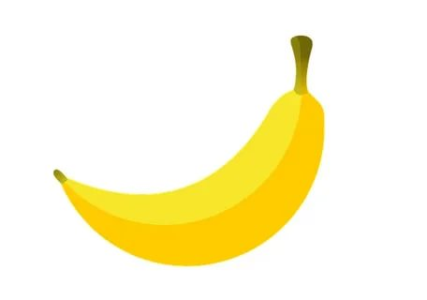

**Яблоко**

Сочный плод. Имеет кисло-сладкий вкус.

Больше всех других витаминов в яблоке содержатся витамин С и витамины группы В

Также содержит калий. Он требуется для нормального функционирования сердечной мышцы

Средняя масса плодов -180 граммов.

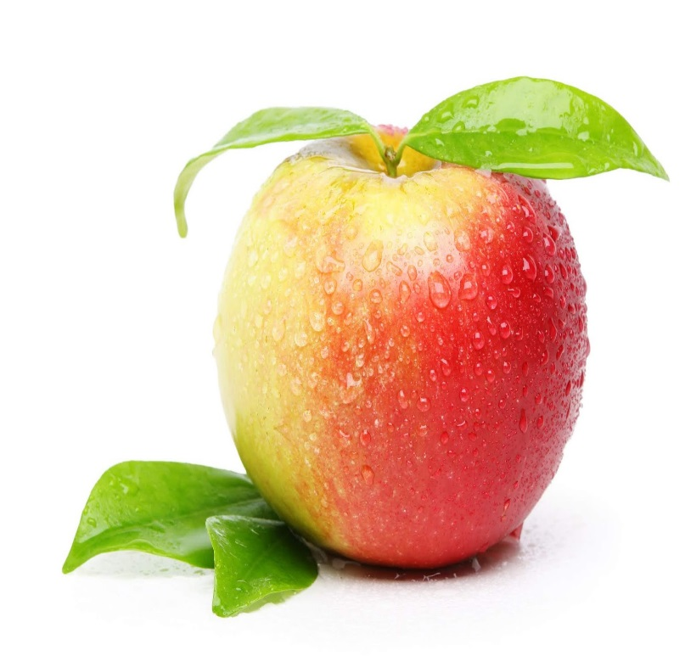

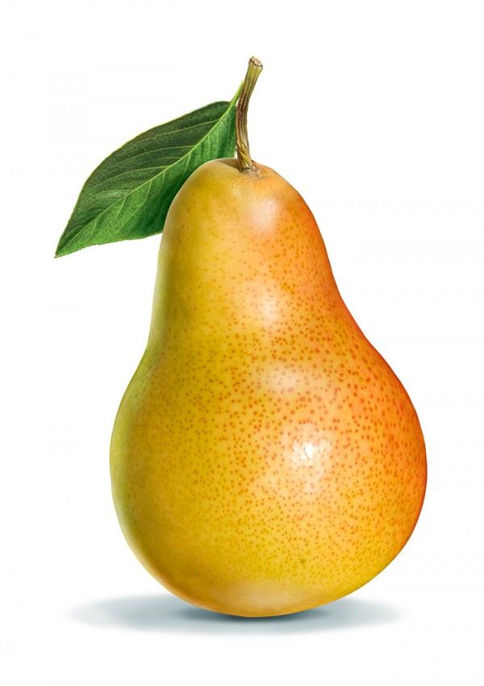

**Груша.**

Плоды имеют сладкий вкус, содержат много сахара, сочные.

Груша – чемпион по содержанию кобальта.

Витамин Е в составе плодов обладает антиоксидантными свойствами и защищает кожу от преждевременного старения.

Груша содержит большое количество витамина С и природные фитонциды, которые борются с бактериями.

Сок груши содержит незаменимые кислоты, калий и магний.

Одна средняя груша весит около 130 граммов.

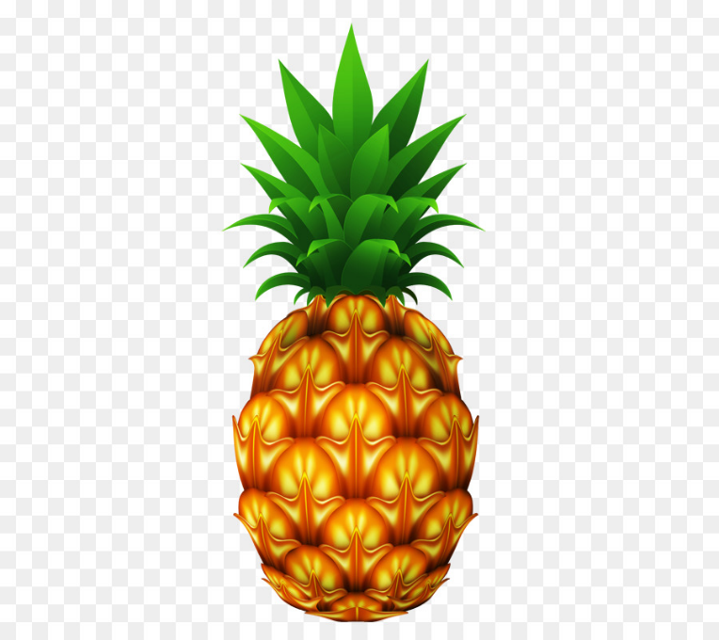

**Ананас**

Этот плод является отличным источником витамина А, богат витаминами В, Е, С.

В нём сочетается сладость, свежесть, сочность.

Достаточно в ананасе минералов: калий, натрий, кальций, магний, фосфор, железо.

Вес одного ананаса – 1кг

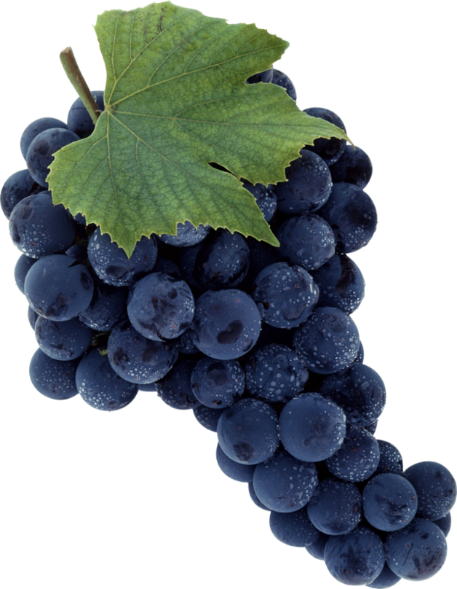

**Виноград**

Этот плод имеет кисло-сладкий вкус.

Содержит витамины А, С и К, который необходимый для укрепления костей.

Очень богат калием. Содержит кальций, фосфор, магний.

Следует обратить внимание, что большое количество витамина Е содержится в косточках и шкурке. Поэтому, рекомендуется есть виноградинку целиком. Вес ягоды – 6 граммов.

**Персик**

Этот плод сочный, сладкий с небольшой кислинкой.

Содержит железо, цинк, фосфор и большое количество калия, кальция и магния.

Основные витамины – С, Е, К, и В.

Масса одного плода – 80 граммов.

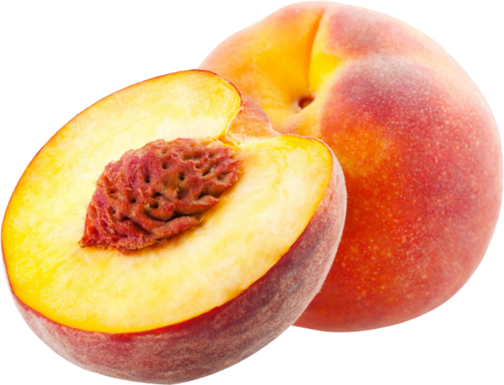

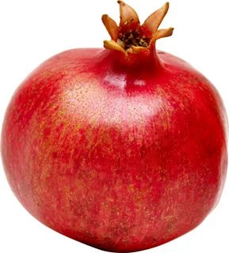

**Гранат.**

Один из самых полезных фруктов на планете. Имеет кисловатый вкус.

В составе плода выделено 14 видов аминокислот. В нём содержатся витамины С, К, фолиевая кислота.

Из минералов можно выделить железо, кальций, фосфор, магний, калий.

Средний вес – 300 граммов.

**Киви.**

Он имеет восхитительный нежный вкус. В нём сочетается аромат крыжовника, земляники, банана и ананаса.

Содержится витамин С. Входят витамины В2, В3, В9 и В6. Кроме этого содержит витамины А, Е, Д.

Полезен при простуде, укрепляет кровеносные сосуды.

Средний вес- 100 граммов.

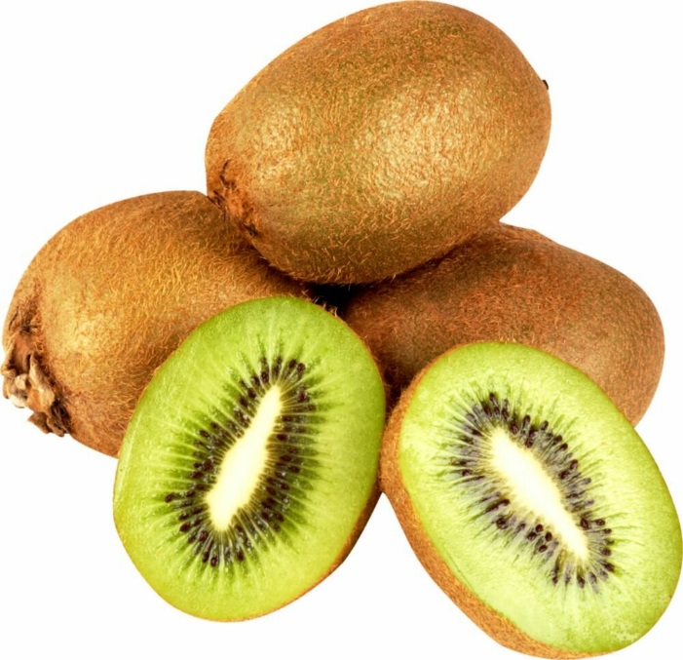

**Хурма.**

Она богата калием, кальцием, магнием, фосфором и железом, а также витаминами А, С и Р.

Кроме того, хурма- мощное средство против сердечно-сосудистых заболеваний, раковых опухолей.

Средний вес- 200 граммов.

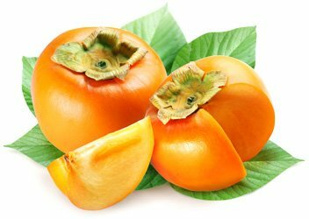

**Лайм.**

Его относят к цитрусовым.

Плоды небольшие, яйцевидной формы, зелено-желтого цвета, мякоть зеленоватая.

Плоды лайма полезнее, чем плоды лимона. Содержит витамины А,В,С тиамин, фосфор.

Свежий лайм почти на 88% состоит из воды. Почти 10% их состава – это углеводы, а содержание белков и жиров не превышает 1 процента.

Главный компонент, из-за которого лайм особо ценится, это витамин С

Сок лайма – мощное противовирусное, противогрибковое и антибактериальное средство.

Средний вес- 90 граммов.

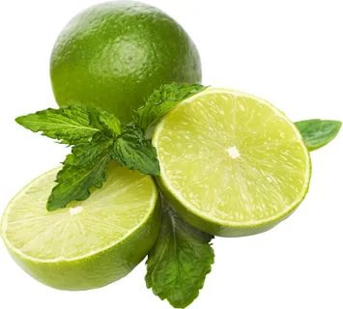

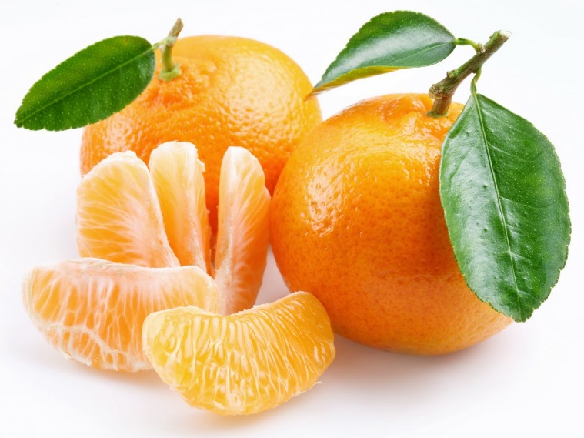

**Мандарин.**

Для мандарина характерен сильный, специфичный аромат, непохожий на запах других цитрусовых. Мякоть его довольно сладкая (слаще апельсина).Содержание сахара зависит от сорта. Самыми кислыми, как правило, являются плоды средних размеров, слегка сплюснутые сверху и снизу. В мандарине очень много сока, причем самыми сочными считаются фрукты сорта **«клементина»**.

Содержит витамины: А, В1, В2, В3, В4, В6, С

А так же: калий, кальций, магний, натрий, фосфор  
Средний вес- 80 граммов.

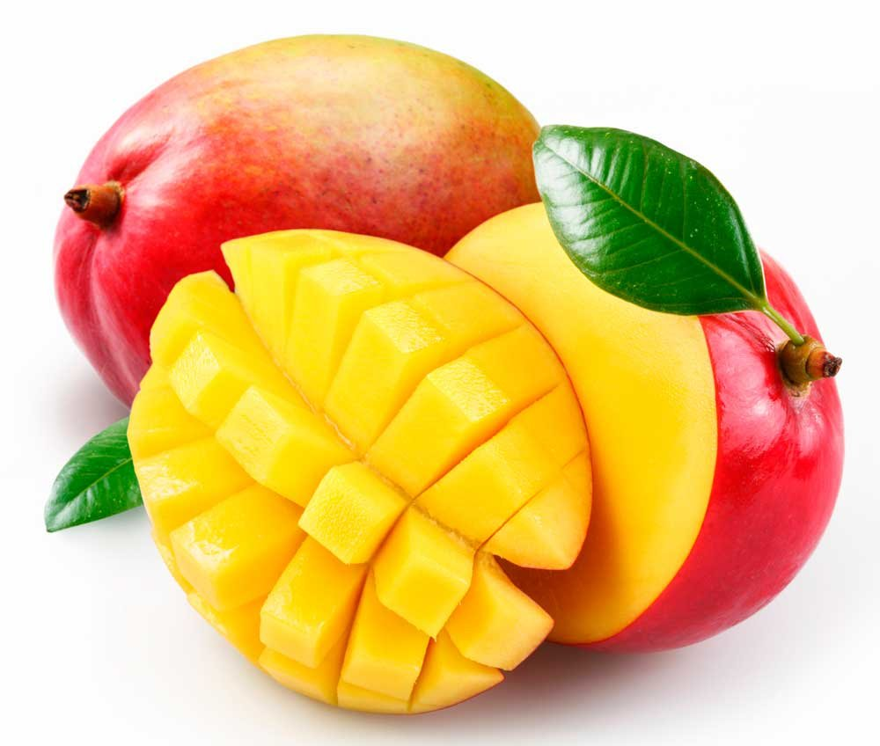

**Манго.**

Мякоть кисло-сладкая, напоминает сочетание ананаса и персика, она очень сочная и волокнистая, насыщенного желтого цвета. Косточка довольно крупная и плоская.

Манго состоит из воды, содержит белки, углеводы и клетчатку.

Богат жизненно важными витаминами [D](https://yandex.ru/turbo/edaplus.info/s/vitamins/vitamin-d.html?parent-reqid=1605173949253381-732818166702730428900107-production-app-host-vla-web-yp-189&utm_source=turbo_turbo), [С](https://yandex.ru/turbo/edaplus.info/s/vitamins/vitamin-c.html?parent-reqid=1605173949253381-732818166702730428900107-production-app-host-vla-web-yp-189&utm_source=turbo_turbo), [А](https://yandex.ru/turbo/edaplus.info/s/vitamins/vitamin-a.html?parent-reqid=1605173949253381-732818166702730428900107-production-app-host-vla-web-yp-189&utm_source=turbo_turbo), витамины группы В, [кальцием](https://yandex.ru/turbo/edaplus.info/s/minerals/calcium.html?parent-reqid=1605173949253381-732818166702730428900107-production-app-host-vla-web-yp-189&utm_source=turbo_turbo), [фосфором](https://yandex.ru/turbo/edaplus.info/s/minerals/products-containing-phosphorus.html?parent-reqid=1605173949253381-732818166702730428900107-production-app-host-vla-web-yp-189&utm_source=turbo_turbo), [железом](https://yandex.ru/turbo/edaplus.info/s/minerals/products-containing-iron.html?parent-reqid=1605173949253381-732818166702730428900107-production-app-host-vla-web-yp-189&utm_source=turbo_turbo). Содержит [цинк](https://yandex.ru/turbo/edaplus.info/s/minerals/products-containing-zinc.html?parent-reqid=1605173949253381-732818166702730428900107-production-app-host-vla-web-yp-189&utm_source=turbo_turbo), [магний](https://yandex.ru/turbo/edaplus.info/s/minerals/magnesium.html?parent-reqid=1605173949253381-732818166702730428900107-production-app-host-vla-web-yp-189&utm_source=turbo_turbo), [калий](https://yandex.ru/turbo/edaplus.info/s/minerals/potassium.html?parent-reqid=1605173949253381-732818166702730428900107-production-app-host-vla-web-yp-189&utm_source=turbo_turbo), пектин, бета-каротин, органические кислоты, сахарозу.

Средний вес- 300 граммов.